**Содержание и структура курсового проекта**

Общий объем работы – минимум 25 страниц печатного текста формата А4 (без приложений). Структурными элементами курсового проекта являются:

− титульный лист;

− задание на курсовой проект оформляется на бланке установленной формы и утверждается заведующим кафедрой до начала выполнения работ;

Реферат;

Содержание:

Введение

1. Аналитический обзор
   1. Обзор предметной области
   2. Обзор аналогов.
   3. Обзор технологий и программных средств
2. Проектирование
   1. Описание страниц проекта
   2. Структурная схема проекта
3. Реализация проекта
   1. Описание верстки
   2. Адаптивная верстка
   3. Обработка контента (при необходимости)
4. Тестирование
   1. Кроссбраузерное тестирование
   2. Валидность

Заключение

Список использованных источников

Приложения

**Рекомендации по содержанию курсового проекта**

Реферат должен быть выполнен в соответствии с ГОСТ 7.9 и содержать:

– сведения об объеме курсового проекта:

– количество страниц пояснительной записки с указанием количества рисунков, таблиц, использованных источников и приложений;

– перечень ключевых слов;

– текст реферата.

В начале текста реферата указывается Курсовой проект: количество листов пояснительной записки, количество рисунков, приложений, источников.

*Пример*:

Курсовой проект содержит 29 страниц пояснительной записки, 2 приложения, 6 рисунков, 2 таблицы, 10 использованных источников.

КОМПЬЮТЕРНАЯ ИГРА, UNITY, C#, 3D-МОДЕЛИРОВАНИЕ, ТЕКСТУРИРОВАНИЕ, ТРЕЙЛЕР, АНИМАЦИЯ, СЦЕНА, БОТ

Перечень ключевых слов должен включать от 5 до 15 слов или словосочетаний из текста курсового проекта, которые в наибольшей мере последовательно характеризуют его содержание и обеспечивают возможность информационного поиска. Ключевые слова приводятся в именительном падеже, единственном числе, прописными буквами в строку через запятые, без переноса слов и записываются с начала строки без абзацного отступа. Точка в конце перечня не ставится.

Текст реферата должен отражать сокращенное изложение содержания курсовой работы с основными фактическими результатами.

Слово «Реферат» записывают в виде заголовка, размещенного по центру текста, с первой прописной буквы.

Объем текста реферата составляет 500−800 знаков (не более одной страницы). Также приводится краткая аннотация глав пояснительной записки и бизнес-цель веб-проекта.

Во *введении* раскрывается актуальность выбранной темы и дается оценка современного состояния предметной области, с которой связано выполнение курсового проекта. Кроме того, формулируются цель курсового проекта и задачи, решение которых необходимо для достижения этой цели.

В разделе *Аналитический обзор*:

Для каждого из аналогов определить:

* + - Название.
    - Кратко описать деятельность компании.
    - Структуру и контент (какие страницы, как осуществляются переходы между ними, что содержат).
    - Шаблонные элементы (хедер, футер, формы и т. д. – есть ли они, как исполнены, какие теги используются, соответствует ли верстка стандарту HTML5).
    - Сайт с точки зрения пользователя (плюсы, минусы и интересные решения).

*Проектирование*

* Описание страниц проекта
  + Какие типовые элементы можно выделить именно в **Вашем** макете, описание хедера и футера
  + Какие используются цвета, шрифты, иконки и пр.
  + Какие есть изменяющиеся элементы – при наведении меняются карточки и кнопки, слайдеры и анимации.
* Структурная схема проекта
  + Приводится модель организации контента (структура сайта)
  + Структура папок и файлов

В разделе *Тестирование* необходимо проверить итоговый проект на кроссбраузерность, производительность (https://pagespeed.web.dev/). Кроме того, готовый код необходимо проверить на валидность. Разметка должна проходить валидацию в валидаторе W3C (https://validator.w3.org/) без ошибок (error).

В случае именования классов по БЭМ проверить корректность с помощью онлайн сервиса Генератора HTML-дерева (https://yoksel.github.io/html-tree/).

*Заключение* содержит перечисление основных результатов, характеризующих полноту решения поставленных задач и подводящих итог содержания курсового проекта. Результаты следует излагать в форме констатации фактов с использованием слов «изучены», «исследованы», «сформулированы», «разработана», «показана», «предложена», «подготовлена», «испытана» и т. п. Текст перечислений должен быть кратким, ясным и содержать конкретные данные.

Названия папок, файлов, атрибутов, классов должны состоять из английских слов.

Файлы и папки **должны** быть записаны строчными буквами без пробелов между словами. В качестве разделителей **должны** использоваться только дефисы - или подчёркивания _. Выберите только один стиль — - или _.

В проекте не должно быть неиспользуемых файлов.

На странице должен быть <h1>, который описывает содержимое страницы.

Уровни заголовков должны идти последовательно от большего к меньшему без пропусков.

Исключения, касающиеся наличия одного <h1> на странице или изменения сквозной структуры заголовков, возможны для тега <article>, так как внутри него может находиться свой собственный <h1> и собственная структура заголовков.

Ссылки <a href> должны использоваться для перехода между страницами, а кнопки <button> должны использоваться только для действий на странице. Все ссылки должны вести куда-то. На главной странице не должно быть ссылки на саму себя.

* У ссылок должен быть атрибут href. Ссылки, которые ведут на самих себя, могут быть без атрибута.
* Для ссылок, адрес которых неизвестен, можно использовать атрибут href с решёткой href="#".
* Адреса почты и телефоны должны быть размечены ссылками с соответствующими схемами внутри href.
* У кнопок должен быть явно указан тип действия в атрибуте type.

Ключевое слово !important не должно использоваться для борьбы со специфичностью.

У всех картинок должен быть указан альтернативный текст (в атрибуте alt).

**Группировка файлов**

* Файлы схожих типов группируются в папки: картинки, стили, скрипты, шрифты.
* Если внутри папок файлов становится много или выделяются подгруппы, можно добавить вложенные папки.

Создать на GitHub свой репозиторий. Итоговый проект необходимо выложить в своем репозитории.



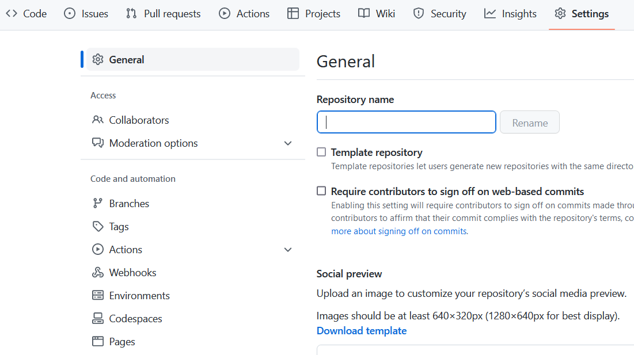

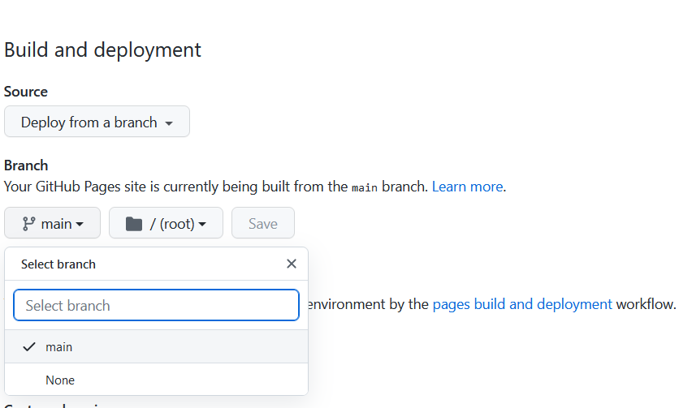

**Оформление (СТП БГТУ 002-2007)**

Пояснительная записка должна быть выполнена печатным способом на одной стороне листа белой бумаги формата А4 через одинарный интервал. Цвет шрифта должен быть черным, размер шрифта ­­­− 14 пт (по всему тексту пояснительной записки). Шрифт − Times New Roman.

Полужирный шрифт применяют только для заголовков разделов и подразделов, заголовков структурных элементов (Реферат, Список литературы). Абзацный отступ должен быть одинаковым по всему тексту пояснительной записки и равен 1,25 см. Текст следует печатать, соблюдая поля: правое – 10 ± 1 мм; верхнее – 20 ± 1 мм; левое – 23 ± 1 мм; нижнее – 15 ± 1 мм. Размеры полей и абзацных отступов должны быть одинаковыми на протяжении всего текста пояснительной записки проекта.

Интервал после названия раздела, структурного элемента или между названием раздела и подраздела общего текста, а также интервал до и после рисунков, таблиц, формул, уравнений – 14 пт.

Страницы пояснительной записки следует нумеровать арабскими цифрами, соблюдая сквозную нумерацию по всему тексту записки, включая приложения. Номер страницы проставляется в правом верхнем углу листа без точки. На титульной странице и листе с заданием номер страницы не ставится.

**Иллюстрации.** Иллюстрации следует располагать непосредственно после текста, где они упоминаются впервые, или на следующей странице. На все иллюстрации в пояснительной записке должны быть даны ссылки. При ссылке необходимо писать слово «рисунок» и его номер, например: «в соответствии с рисунком 2.1».

Номер иллюстрации включает в свой состав номер раздела (обозначение приложения) и порядковый номер по разделу (приложению), разделенные точкой, например: Рисунок 2.3.

Иллюстрации при необходимости могут иметь наименование и пояснительные данные (подрисуночный текст). Название рисунка помещают после пояснительных данных и располагают без абзацного отступа в центре под рисунком без точки в конце. Размер шрифта подрисуночного текста – 14 пт.

Рисунок и подрисуночную подпись следует располагать по центру без абзацного отступа.

Пример:

Рисунок 4.1 – Общая структура проекта

**Таблицы.** На все таблицы в записке должны быть приведены ссылки. Таблицу следует располагать непосредственно после текста, в котором она упоминается впервые, или на следующей странице. На все таблицы в тексте должны быть ссылки. При ссылке следует писать слово таблица с указанием ее номера, например: «…в таблице 3.2». Номер таблицы включает номер раздела и порядковый номер, которые разделяют точкой.

Наименование следует помещать над таблицей слева, без абзацного отступа с прописной буквы без точки в конце и с размером шрифта 14 пт. Таблицу следует отделять от текста интервалом 12 пт.

*Пример*:

Таблица 5.2 – Наименование таблицы

Структурные элементы записки «Реферат», «Содержание», «Введение», «Заключение», «Список использованных источников», а также каждый из основных разделов и каждое из приложений следует начинать с нового листа.

Разделы могут включать в свой состав подразделы, пункты и подпункты. Подразделы должны иметь заголовки с порядковыми номерами внутри раздела. Номер подраздела в его заголовке необходимо записывать арабскими цифрами после номера раздела и отделять их точкой.

Пункты должны иметь порядковую нумерацию внутри подраздела. Номер пункта последовательно включает в свой состав номера раздела, подраздела и пункта, разделенные точками. Порядковый номер пункта следует записывать арабскими цифрами.

Подпункты должны иметь порядковую нумерацию внутри пункта. Номер подпункта включает последовательно номера раздела, подраздела, пункта и подпункта, разделенные точками. Порядковый номер подпункта следует записывать арабскими цифрами.

Заголовки разделов, подразделов, а также пунктов при их наличии, должны быть записаны строчными буквами, кроме первой прописной, с абзацного отступа полужирным шрифтом. Точку после последней цифры номера заголовка и в конце заголовка не ставят. Перенос слов в заголовках, за исключением содержания и упоминаний их в тексте, запрещен.

Заголовки разделов должны быть отделены от текста интервалом в 18 пт, заголовки подразделов и пунктов: сверху – интервалом в 18 пт, снизу – интервалом в 12 пт. Соседние, последовательно записанные заголовки раздела и подраздела следует отделять друг от друга интервалом 12 пт, а подраздела и пункта – интервалом 6 пт.

*Образцы выполнения заголовков*

Заголовок раздела:

**1 Аналитический обзор**

Заголовок подраздела:

**1.1 Обзор предметной области**

Заголовок пункта:

**3.1.3** **Объем программного средства**

Запрещено переносить заголовки подразделов и пунктов с листа на лист, а также записывать их в конце текста, если после указанных заголовков на листе размещается меньше двух строк текста.

Каждый раздел должен начинаться с новой страницы.

Заголовки элементов текста «Реферат», «Содержание», «Введение», «Заключение», «Список использованных источников» следует записывать в начале соответствующих страниц строчными буквами кроме первой прописной полужирным шрифтом и отделять от него интервалом в 18 пт.

Нумерация страниц пояснительной записки должна быть сквозной. Страницы следует нумеровать арабскими цифрами.

Пункты перечисления записывают после двоеточия с абзацного отступа каждый. Перед пунктами перечисления следует ставить дефис.

Текст пояснительной записки должен быть кратким, четким и не допускать различных толкований. В тексте пояснительной записки не допускается применять:

– обороты разговорной речи, техницизмы, профессионализмы;

– для одного и того же понятия различные термины, одинаковые по смыслу (синонимы), а также иностранные слова и термины при наличии равнозначных слов и терминов в русском (белорусском) языке.

**Список литературных источников** включает все источники, записанные в порядке появления ссылок на них в тексте пояснительной записки. Ссылки в тексте на литературные источники обязательны. Сведения об источниках, включенных в список, следует приводить в соответствии с требованиями ГОСТ 7.1.

В тексте пояснительной записки не допускаются «висячие» строчки, концевая строка абзаца должна быть больше абзацного отступа не менее чем в 1,5 раза.

При необходимости добавления кода в текст пояснительной записки он оформляется как листинг и на него делается ссылка в тексте.

Пример оформления листинга:

'db' => [

'class' => 'yii\db\Connection',

'Dsn' => 'mysql:host=localhost;dbname=aloeclinic',

'username' => 'root',

'password' => '',

'charset' => 'utf8',],

Листинг 4.6 – Подключение к базе данных